***Kosmetyczne błędy i lepsze wybory***

Obraz zawierający tekst, Roztwór, Kosmetyka, butelka

Zawartość wygenerowana przez AI może być niepoprawna.

**Sanctuary Spa Ruby Oud Natural Oils Ultra Rich  
oczyszczająca pianka pod prysznic**

Kremowa, wegańska pianka pod prysznic o zmysłowym zapachu Sweet Amber & Oud, która oczyszcza i intensywnie nawilża skórę.

Wzbogacona o olejek Gold of Pleasure z lnianki i olejek ze słodkich migdałów pozostawia ciało miękkie, gładkie i otulone luksusowym aromatem. Formuła w 84% oparta na składnikach naturalnych, wolna od olejów mineralnych i parabenów.

32,99 zł / 200 ml

Obraz zawierający przybory toaletowe, tekst, Pielęgnacja skóry, krem do skóry

Zawartość wygenerowana przez AI może być niepoprawna.

**Bubble T**

**balsam do ciała z witaminą C i olejem kokosowym**

Hybrydowy balsam, który rozświetla i regeneruje skórę dzięki witaminie C, a jednocześnie intensywnie nawilża i odżywia za sprawą oleju kokosowego. Skóra staje się miękka, elastyczna i pełna naturalnego blasku przez cały dzień.

29,99 zł / 250 ml

Obraz zawierający tekst, przybory toaletowe, Roztwór, płyn kosmetyczny

Zawartość wygenerowana przez AI może być niepoprawna.

**Clinea AHA-BHA-PHA Game Changer**

**nocne serum przeciw niedoskonałościom**

Lekkie serum z kompleksem kwasów AHA-BHA-PHA (5%), które złuszcza martwy naskórek, odblokowuje pory i wspiera odnowę komórkową, nadając skórze efekt „glass skin”. Sole miedzi poprawiają strukturę skóry i zmniejszają widoczność porów, a technologia 4 Balance Boosters (bioinulina, kombucha, kwas hialuronowy) wspiera mikrobiom i naturalną barierę ochronną.

75,99 zł / 30 ml

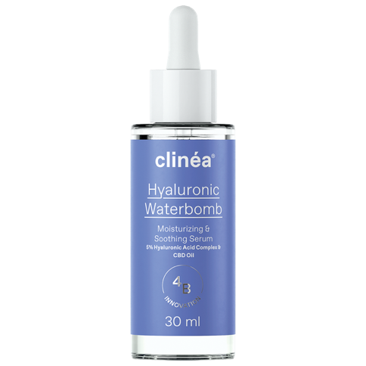

**Clinea Hyaluronic Waterbomb  
nawilżająco-łagodzące serum do twarzy**

Serum łączy olejek CBD z 5% kwasem hialuronowym, zapewniając intensywne i długotrwałe nawilżenie nawet do 48 godzin. Technologia 4 Balance Boosters (bioinulina, kombucha, kwas hialuronowy) wspiera równowagę skóry i jej naturalną barierę. Skóra staje się ukojona, gładsza, bardziej elastyczna i pełna blasku.

75,99 zł / 30 ml

Obraz zawierający tekst, przybory toaletowe, Pielęgnacja skóry, płyn kosmetyczny

Zawartość wygenerowana przez AI może być niepoprawna.

**Evree Aqua  
lekki krem-żel do twarzy**

Innowacyjny krem-żel intensywnie nawilżający, który zapewnia cerze świeżość, gładkość i długotrwałą ochronę przed czynnikami zewnętrznymi. Zawiera kompleks Aquaxyl™, który wspiera optymalne nawodnienie i wzmacnia barierę skóry, niacynamid poprawiający jędrność i koloryt oraz Biolin – naturalny prebiotyk, który koi i chroni mikrobiom. Lekka formuła szybko się wchłania, sprawdzając się zarówno w pielęgnacji dziennej, jak i nocnej, a także jako idealna baza pod makijaż.

49,99 zł / 45 ml

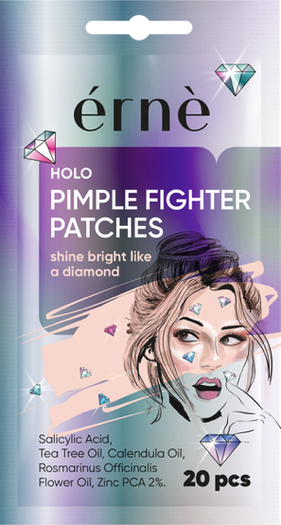

**Erne Holo  
plasterki na wypryski**

Przezroczyste plasterki punktowe z kwasem salicylowym, olejkiem z drzewa herbacianego i nagietkiem, które pomagają wysuszać niedoskonałości, regulować sebum i przyspieszać gojenie. Działanie wspiera rozmaryn o właściwościach przeciwzapalnych.

14,99 zł / 20 szt

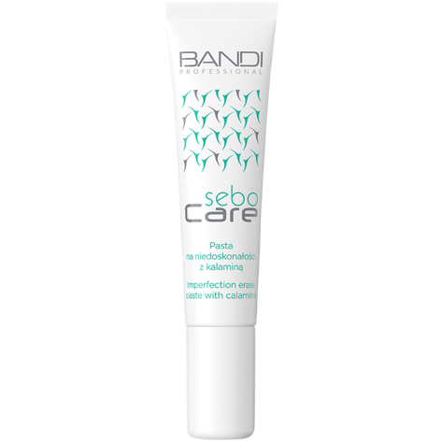**Bandi Professional Sebo Care  
pasta redukująca niedoskonałości**

Wegańska pasta do punktowego stosowania, stworzona z myślą o cerze skłonnej do trądziku. Skutecznie zmniejsza widoczność niedoskonałości, przeciwdziała powstawaniu nowych zmian oraz przyspiesza regenerację skóry. Dodatkowo koi podrażnienia, redukuje zaczerwienienia i wspiera rozjaśnianie przebarwień.

69,99 zł / 150 ml

Obraz zawierający tekst, butelka, Roztwór, płyn kosmetyczny

Zawartość wygenerowana przez AI może być niepoprawna.

**Mesoboost Regeneration Booster  
olejek do demakijażu**

Olejek do demakijażu, który skutecznie usuwa makijaż, zanieczyszczenia i pozostałości kosmetyków pielęgnacyjnych. Formuła oparta na oleju ze słodkich migdałów zmiękcza i regeneruje skórę, a olej ze smoczego owocu pomaga utrzymać odpowiedni poziom nawilżenia. Dodatkowo olej z baobabu wzmacnia barierę lipidową skóry, a kwas laktobionowy łagodzi podrażnienia i wspomaga regenerację.

49,99 zł / 100 ml

Obraz zawierający przybory toaletowe, tekst, Pielęgnacja skóry, krem do skóry

Zawartość wygenerowana przez AI może być niepoprawna.

**Apis Essence of Matcha  
oczyszczający żel do twarzy**

Żel do mycia twarzy z ekstraktem z matchy skutecznie oczyszcza skórę, usuwając nadmiar sebum, nie naruszając przy tym jej bariery hydrolipidowej. Antyoksydacyjne i przeciwzapalne właściwości matchy chronią cerę przed wolnymi rodnikami, łagodzą podrażnienia i redukują zaczerwienienia. Formuła z ficyną z figowca, kwasem hialuronowym i ekstraktami z alg nawilża, regeneruje i przywraca równowagę skóry, pozostawiając ją świeżą i gotową na kolejne etapy pielęgnacji.

26,99 zł / 200 ml

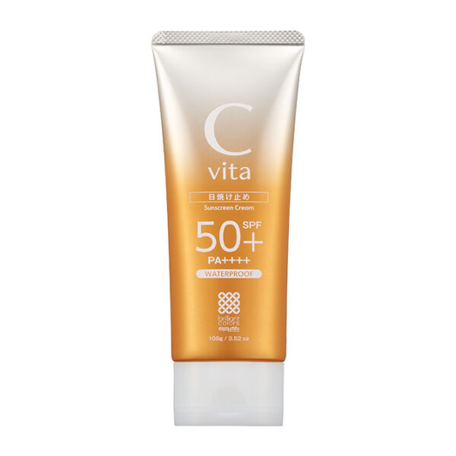

**Meishoku C-Vita  
Przeciwsłoneczny krem do twarzy SPF50+ z witaminą C i ceramidami**

Lekki krem do twarzy, który zapewnia wysoką ochronę przed UVA i UVB, pielęgnując skórę i nadając jej promienny wygląd. Formuła z witaminą C, ekstraktami z kiwi, yuzu i dzikiej róży oraz ceramidami nawilża, wzmacnia barierę ochronną i wspiera regenerację, pozostawiając skórę zdrową, elastyczną i świetlistą.

89,99 zł / 100 ml

Obraz zawierający przybory toaletowe, Kosmetyka, Roztwór, Pielęgnacja skóry

Zawartość wygenerowana przez AI może być niepoprawna.

**Bosko Cosmetics – Linia Trychologiczna  
Lekki spray z termoochroną do włosów**

Lekki spray chroniący włosy przed wysoką temperaturą do 250°C i szkodliwym działaniem czynników zewnętrznych. Formuła nie obciąża włosów, ułatwia rozczesywanie i stylizację, jednocześnie przedłużając efekt ułożenia fryzury.

Zawiera inteligentne silikony, ferment ryżowy, naturalny kompleks NMF oraz hydrolizowaną gumę Tara, które tworzą niewyczuwalną warstwę ochronną, wzmacniają włosy i zapobiegają ich łamliwości. Produkt jest odpowiedni do codziennego stosowania i nie zawiera alkoholu.

77,99 zł / 100 ml

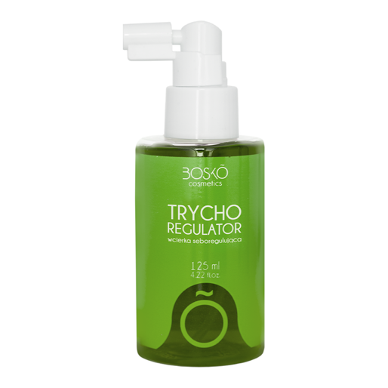

**Bosko Cosmetics – Linia Trychologiczna  
wcierka seboregulująca do włosów**

Trychoregulator to wcierka stworzona z myślą o przetłuszczającej się skórze głowy. Formuła z niacynamidem, proteinami, aloesem i alantoiną reguluje wydzielanie sebum, koi podrażnienia i nawilża, a naturalne ekstrakty roślinne przedłużają świeżość włosów i dodają im lekkości u n asady. Produkt opracowano we współpracy z trycholożką Justyną Grzelak.

99,99 zł / 125 ml